IDinformation | 310
TitreFr | difficultés rencontrées par certains lors de la connexion au site web de survie-cameroon
TitreEN | --
DescriptionFr | difficultés rencontrées par certains lors de la connexion au site web de survie-cameroon: les ingénieurs sont à pied d'oeuvre pour résoudre le problème
DescriptionEn | --
Auteur | SURVIE CAMEROON
TypeR | Image
Resource | 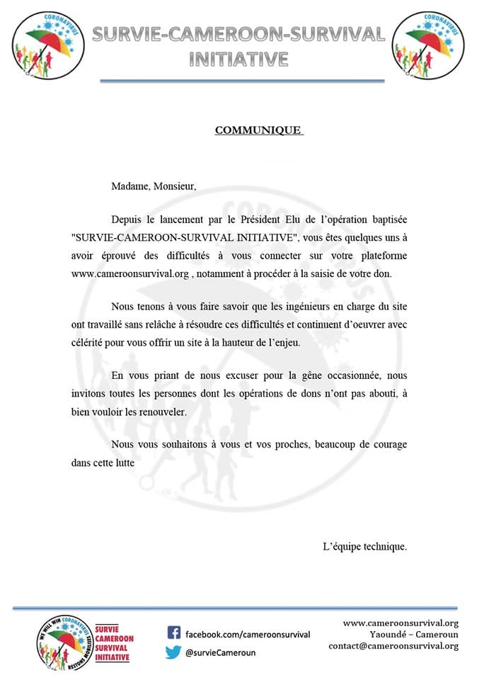
dateE | 02/06/2022
datedecreation | 09/04/2020
tag | covid-19, prévention
Categorie | Prévention
cat_lieu | Monde

